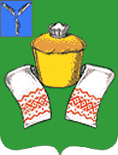
АДМИНИСТРАЦИЯ МОКРОУССКОГО МУНИЦИПАЛЬНОГО ОБРАЗОВАНИЯ ФЕДОРОВСКОГО МУНИЦИПАЛЬНОГО РАЙОНА
САРАТОВСКОЙ ОБЛАСТИ
ПОСТАНОВЛЕНИЕ
От 01 .10.2024 г. №-79
Об утверждении перечня земельных участков, предназначенных для бесплатного предоставления многодетным семьям на территории Мокроусского муниципального образования Федоровского муниципального района Саратовской области
В соответствии с Федеральным законом от 23 июня 2014 года №171-ФЗ «О внесении изменений в Земельный кодекс РФ и отдельные законодательные акты РФ», Закона Саратовской области от 30.09.2014 №119-ЗСО «О предоставлении гражданам, имеющим трех и более детей, в собственность бесплатно земельных участков, находящихся в государственной или муниципальной собственности», Федеральным законом от 06.10.2003 года №131-ФЗ «Об общих принципах организации местного самоуправления в РФ», Уставом Мокроусского муниципального образования, Администрация Мокроусского муниципального образования

ПОСТАНОВЛЯЕТ:
1.Утвердить перечень земельных участков, предназначенных для бесплатного предоставления в собственность гражданам, имеющим трех и более детей, находящихся в муниципальной собственности, а также государственная собственность на которые не разграничена (Приложение №1)
2. Настоящее постановление подлежит обнародованию и опубликованию на официальном сайте Мокроусского муниципального образования: https://www.mokrousskoe-r64.gosweb.gosuslugi.ru/
вступает в силу c момента его обнародования.
3. Контроль за исполнением постановления возложить на консультанта администрации Э.С. Тарасенко.

Глава администрации Мокроусского
муниципального образования Б. С. Мирзеханов

Приложение №1
К постановлению администрации
Мокроусского муниципального образования
№-79 от_01.10.2024 года

Перечень
земельных участков, предназначенных для бесплатного предоставления многодетным семьям, имеющим право на бесплатное предоставление земельных участков, находящихся в муниципальной собственности, а также государственная собственность на которые не разграничена.
№  п/п | Местоположение  земельного  участка | Кадастровый  номер земельного участка | Площадь  земельно-го участка,  кв.м. | Разрешенное  использование  земельно-  го  участка | Сведения об  инженерной инфраструктуре (применительно для индивидуального жилищного строительства)
1. | Саратовская область, р-н Федоровский, г.п. Мокроусское, р.п. Мокроус, ул. Лесная, з/у 29 | 64:36:170533:56 | 1000 | Для индивидуаль-  ного  жилищного строительства | -
2. | Саратовская область, Федоровский муниципальный район, городское поселение Мокроусское, р.п.Мокроус,  Ул. Восточная, з/у 51 | 64:36:170527:35 | 888 | Для строительства индивидуальных жилых домов | -
3. | Саратовская область, р-н Федоровский, Мокроусское муниципальное образование, в южной части р.п. Мокроус по четной стороне улицы Лесной (условный номер 12) | 64:36:170533:64 | 1000 | Для индивидуаль-  ного  жилищного строительства | -
4 | Саратовская область, Федоровский муниципальный район, городское поселение Мокроусское, р.п.Мокроус,  Ул. Восточная, з/у 67 | 64:36:170528:248 | 847 | Для индивидуального жилищного строительства | -
5 | Саратовская область, Федоровский район, р.п. Мокроус, ул. Лесная, земельный участок 10 | 64:36:170533:285 | 1000 | Для индивидуального жилищного строительства | -
6 | Саратовская область, Федоровский район, р.п. Мокрос, ул. Лесная, земельный участок 14 | 64:36:170533:286 | 1000 | Для индивидуального жилищного строительства | -

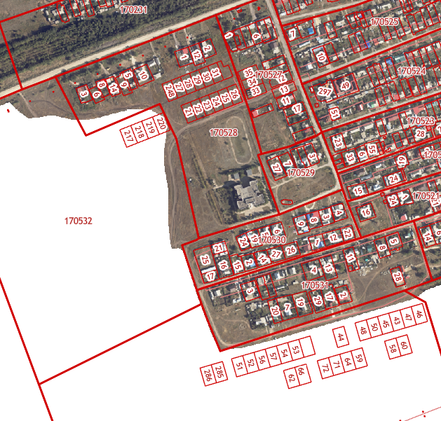

Земельные участки для предоставления

